## Aula 1 - Força

A força ocorre devido a interação entre dois corpos, essas interações podem ser de campo ou contato.

* Forças de Campo: São forças que atuam a distância, como a Peso, força elétrica e magnética.
* Forças de Contato: Precisam do contato para existirem, como as forças: normal, elástica, tração e atrito.

É uma grandeza vetorial, logo possui direção, sentido e intensidade, e a unidade utilizada no sistema internacional é o Newton (N).

Quando mantemos em nossas mão, na horizontal, um objeto parado de 1 kg, nesse momento fazemos uma força em torno de 10N.

A força pode causar deformação, alteração do movimento ou equilíbrio no corpo.

## Aula 2 - Força Resultante

Sobre um corpo podem atuar N forças, matematicamente podemos substituir esse conjunto de forças por uma só, que causa o mesmo efeito, denominada força resultante Fr ou resultante das forças R.

Atenção para obter a Força resultante basta somar vetorialmente as forças atuantes sobre o corpo.

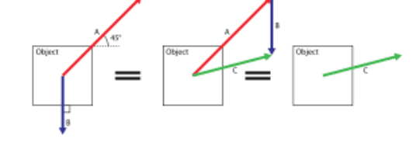

Importante, caso a Fr = 0, o corpo está em equilíbrio, caso Fr diferente de 0, o movimento do corpo está sendo alterado.

## Aula 3 - Equilíbrio

Um corpo é dito em equilíbrio quando a Fr sobre ele é nula, ou seja, a soma das forças atuantes é 0.

Atenção nesta situação de equilíbrio, como a Fr = 0, portanto as forças formam, pelo do método do polígono, um polígono fechado.

